System Requirement Specification

Sistem Informasi Karya Ilmiah Institut Teknologi Del Berbasis Web

Disusun Oleh :

12S17017 | Yolanda Manurung
12S17021 | Yohana Aritonang
12S17032 | Angelia Ginting
12S17061 | Mega Christy Silalahi
12S17063 | Meilysa Tarigan
12S17064 | Melani Pakpahan

Untuk :
Institut Teknologi Del
Sitoluama

 |  | Proyek Sistem Informasi 2020  Institut Teknologi Del
No. Dokumen: 0000.doc |  |  | Versi: 01.00 | Tanggal : 14-03-2020 | Jumlah Halaman : 53

DAFTAR ISI
1 Introduction 6
1.1 Purpose of Document 6
1.2 Document Convention 6
1.3 Reference Documents 7
1.4 Document Summary 7
2 System Overview 9
2.1 Current System Overview 9
2.1.1 Proses Bisnis Publikasi Karya Ilmiah [PB01] 9
2.1.2 Proses Bisnis Pengunduhan Karya Ilmiah PB02 11
2.1.3 Proses Bisnis Pendataan Karya Ilmiah PB03 12
2.2 Target System 13
2.2.1 Proses Bisnis Publikasi Karya Ilmiah [PB01] 13
2.2.2 Proses Bisnis Pengunduhan Karya Ilmiah [PB02] 15
2.2.3 Proses Bisnis Pendataan Karya Ilmiah [PB01] 16
3 Functional Requirement 18
3.1 Use Case Diagram 18
3.2 Use Case Scenario 18
3.3 Context Diagram 28
3.4 DFD Level 1 30
3.5 Main Features 30
3.5.1 Fitur Registrasi 31
3.5.2 Fitur Autentikasi 31
3.5.3 Fitur Mengelola Profile 32
3.5.4 Fitur Publikasi Karya Ilmiah 33
3.5.5 Fitur Melihat Karya Ilmiah 35
3.5.6 Fitur Menampilkan Dashboard 37
3.5.7 Fitur Mengelola Karya Ilmiah 38
3.6 Users Characteristics 38
3.6.1 User-Group-User 1 39
3.6.2 User-Group-User 2 39
3.6.3 User-Group-User 3 40
4 Data and Interface Requirement 41
4.1 Data Requirement 41
4.1.1 ER-Diagram 41
4.2 Interface Requirement 42
4.2.1 External Interface 42
4.2.2 User Interface 43
4.2.3 Hardware Interface 43
4.2.4 Software Interface 44
5 Other Requirements 45
5.1 System Performance Requirement 45
5.2 Enabling Requirement 46
5.3 Constraint Requirement 46
5.1 SW Environment 47
5.1.1 Development Environment 47
5.1.2 Operational Environment 48
6 Traceability 49
6.1 Data Store vs E-R 49
6.2 Traceability Functional Requirement Summary 49
LAMPIRAN 51
Sejarah Versi 52
Sejarah Perubahan 53

DAFTAR TABEL
Tabel 1 Standar Penomoran 6
Tabel 2 Use Case Scenario Register 18
Tabel 3 Use Case Scenario Autentikasi 19
Tabel 4 Use Case Scenario Melihat Karya Ilmiah 20
Tabel 5 Use Case Scenario Register Mencari Karya Ilmiah 21
Tabel 6 Use Case Scenario Mengunduh Karya Ilmiah 22
Tabel 7 Use Case Scenario Request Karya Ilmiah 23
Tabel 8 Use Case Scenario Publikasi Karya Ilmiah 24
Tabel 9 Use Case Scenario Mengelola Profile 25
Tabel 10 Use Case Scenario Mengelola Karya Ilmiah 26
Tabel 11 Use Case Scenario Menampilkan Dashboard 27
Tabel 12 User Interface 43
Tabel 13 Software Interface 43
Tabel 14 Software Interface 44
Tabel 15 System Performance Requirement 45
Tabel 16 Data Store vs E-R 49
Tabel 17 Traceability Functional Requirement Summary 50

DAFTAR GAMBAR
Gambar 1 Proses Bisnis Publikasi Karya Ilmiah 10
Gambar 2 Proses Bisnis Pengunduhan Karya Ilmiah 11
Gambar 3 Pendataan Karya Ilmiah 12
Gambar 4 Proses Bisnis Publikasi Karya Ilmiah 14
Gambar 5 Proses Bisnis Pengunduhan Karya Ilmiah 15
Gambar 6 Proses Bisnis Pendataan Karya Ilmiah 16
Gambar 7 Use Case Diagram Sistem Informasi Karya Ilmiah 18
Gambar 8 Context Diagram 29
Gambar 9 DFD Level 1 30
Gambar 10 DFD Level 2 Publikasi Karya Ilmiah 34
Gambar 11 DFD Level 2 Melihat Karya Ilmiah 36
Gambar 12 ER Diagram Sistem Informasi Karya Ilmiah Berbasis Web Institut Teknologi Del 42

Introduction
Pada bab ini dijelaskan tujuan penulisan dokumen, konvensi dokumen yang mencakup aturan penulisan dan penomoran dokumen, referensi dalam penulisan dokumen, dan ringkasan keseluruhan dokumen.

Purpose of Document
Dokumen ini ditulis sebagai panduan dan penjelasan tentang deskripsi sistem bagi tim developer dalam membangun sistem Sistem Informasi Karya Ilmiah berbasis web di Institut Teknologi Del.
Adapun maksud penulisan dokumen ini antara lain:
- Mendeskripsikan spesifikasi kebutuhan pengguna dalam Sistem Informasi Karya Ilmiah Institut Teknologi Del.
- Mendeskripsikan gambaran sistem yang akan dikembangkan dan fungsi apa saja yang terdapat dalam sistem.
- Menjadi dokumen yang akan dijadikan sebagai panduan bagi tim developer dalam membangun sistem.

Document Convention

Semua dokumen yang dikumpulkan sebagai bagian dari pengerjaan Proyek Sistem Informasi di Institut Teknologi Del mengikuti kaidah penomoran yang dinyatakan dalam dokumen Standar Penomoran dan Tatanama Artefak Proyek Sistem Informasi dan Tugas Akhir yang akan ditunjukkan pada Tabel 1.

Tabel 1 Standar Penomoran
No. | Deskripsi Ketentuan
1. | Aturan penamaan dokumen dengan ketentuan SyRS-PSI-20-GG  Dimana GG adalah nomor kelompok. Maka dokumen ini dinamai dengan SyRS-PSI-20-04
2. | Aturan penulisan:  - Font: Times New Roman dan Arial, ukuran 12pt  - Heading 1: bold, 14pt  - Heading 2: bold, 12pt  - Heading 3: bold, 12pt  - Paragraf  - Line-spacing: 1.5 lines  - Before and after pada spacing: 0pt  - Paragraf tidak dimulai dengan menjorok ke dalam  - Paragraf rata kiri-kanan (justify)  - Istilah asing ditulis dengan format italic (tulisan miring)  - Caption tabel/gambar  - Line-spacing yang digunakan pada caption tabel/gambar: single, before and after: 0pt  - Ukuran huruf: 10pt  - Penamaan caption tabel: rata tengah (center), terletak di atas tabel  - Penamaan caption gambar: rata tengah (center), terletak di bawah gambar  - Tabel  - Penulisan header: Times New Roman, ukuran 10pt, rata kiri-kanan (justify)  - Menggunakan repeated tabel (mengulang header tabel jika isi tabel berada di beberapa halaman dokumen)  - Penulisan content: Times New Roman, ukuran 10pt, rata kiri (align-left)
3. | Aturan penomoran dan penamaan bab dan subbab  - Bab: 1, 2, 3, dan seterusnya.  Contoh: 1 Introduction  - Subbab: 1.1, 1.2, 1.3, dan seterusnya.  Contoh: 1.1 Purpose of Document  - Sub subbab: 1.1.1, 1.1.2, 1.1.3, dan seterusnya.  Contoh: 2.1.1 Business Process

Reference Documents

Dokumen yang menjadi rujukan dalam penulisan dokumen ini antara lain:
[1] | STD-PSI-2020, Standar Penomoran dan Tatanama Artefak Proyek Sistem Informasi dan Tugas Akhir, terbitan tahun 2009.
[2] | ToR-PSI-20-04, Term of Reference Proyek Sistem Informasi Semester 6 Tahun Ajaran 2020/2021 dengan judul Sistem Informasi Karya Ilmiah Institut Teknologi Del Berbasis Web.
[3] | PiP-PSI-20-04, Project Implementation Plan Proyek Sistem Informasi Semester 6 Tahun Ajaran 2020/2021 dengan judul Sistem Informasi Karya Ilmiah Institut Teknologi Del Berbasis Web.
[4] | URS-PSI-20-04, User Requirement Specification Proyek Sistem Informasi Semester 6 Tahun Ajaran 2020/2021 dengan judul Sistem Informasi Karya Ilmiah Institut Teknologi Del Berbasis Web.

Document Summary
Dokumen System Requirement Specification (SyRS) Sistem Informasi Karya Ilmiah Institut Teknologi Del terdiri dari 6 bab antara lain:
- Bab 1 Introduction, yaitu menjelaskan tentang tujuan penulisan dokumen, konvensi dokumen yang mencakup aturan penulisan dan penomoran dokumen, referensi dalam penulisan dokumen, dan ringkasan keseluruhan dokumen.
- Bab 2 System Overview, yaitu menjelaskan gambaran dari proses bisnis dan efektivitas penggunaan waktu pada sistem yang telah ada sebelumnya dan pada sistem yang akan dibangun.
- Bab 3 Functional Requirement, yaitu menjelaskan secara rinci mengenai fungsi yang ada pada sistem sesuai dengan kebutuhan pengguna. Pada bab ini terdiri dari Use Case Diagram, Use Case Scenario, Context Diagram, Data Flow Diagram (DFD), Main Features, dan User Characteristics.
- Bab 4 Data and Interface Requirement, yaitu menjelaskan mengenai kebutuhan data yang berisi Entity Relationship Diagram (ERD) dan Interface Requirement yang dibutuhkan oleh sistem.
- Bab 5 Other Requirement, yaitu menjelaskan mengenai kebutuhan-kebutuhan non-fungsional sistem yang merupakan kebutuhan unjuk kerja (System Performance Requirement), Enabling Requirement, Constraint Requirement, dan SW Environment.
- Bab 6 Traceability, yaitu menjelaskan tentang kebutuhan traceability dari sistem.

System Overview
Pada bab ini dijelaskan deskripsi secara umum mengenai Sistem Informasi Karya Ilmiah Berbasis Web Institut Teknologi Del yang sedang berjalan saat ini (current system) dan target sistem (target system) yang diharapkan dapat dicapai. Bagian-bagian sistem yang dijelaskan mencakup proses bisnis, prosedur dari setiap proses bisnis, dan waktu layanan yang digunakan dalam pembangunan sistem.

Current System Overview
Berdasarkan survey dan requirement gathering yang telah dilakukan oleh penerima kerja pada Sistem Informasi repository Institut Teknologi Del, proses publikasi karya ilmiah Institut Teknologi Del masih dilakukan secara manual. Proses ini memerlukan prosedur dan waktu yang panjang. Selain pada proses publikasi, sistem saat ini masih user 1 yang dapat mengakses sistem repository Institut Teknologi Del dan melakukan edit berupa update pada akun. Sedangkan user 2 masih belum memiliki akun untuk mengakses sistem repository Institut Teknologi Del. Menangani permasalahan tersebut, maka penerima kerja akan membangun Sistem Informasi Karya Ilmiah Institut Teknologi Del untuk dapat mengintegrasikan setiap proses manual yang dilakukan dan ditinjau dari cara kerja dan efektivitas penggunaan waktunya.

Proses Bisnis Publikasi Karya Ilmiah [PB01]
Proses bisnis publikasi karya ilmiah dilakukan oleh user 1 sesuai dengan prosedur secara manual. User 2 memberikan karya ilmiah berupa softcopy secara langsung kepada user 1 dan kemudian user 1 melakukan verifikasi terkait kelayakan terhadap karya ilmiah tersebut. Apabila karya ilmiah tersebut layak untuk dipublikasikan, maka user 1 akan langsung mempublikasikan karya ilmiah tersebut ke dalam sistem. Berikut merupakan proses bisnis publikasi karya ilmiah yang dibangun pada sistem saat ini.
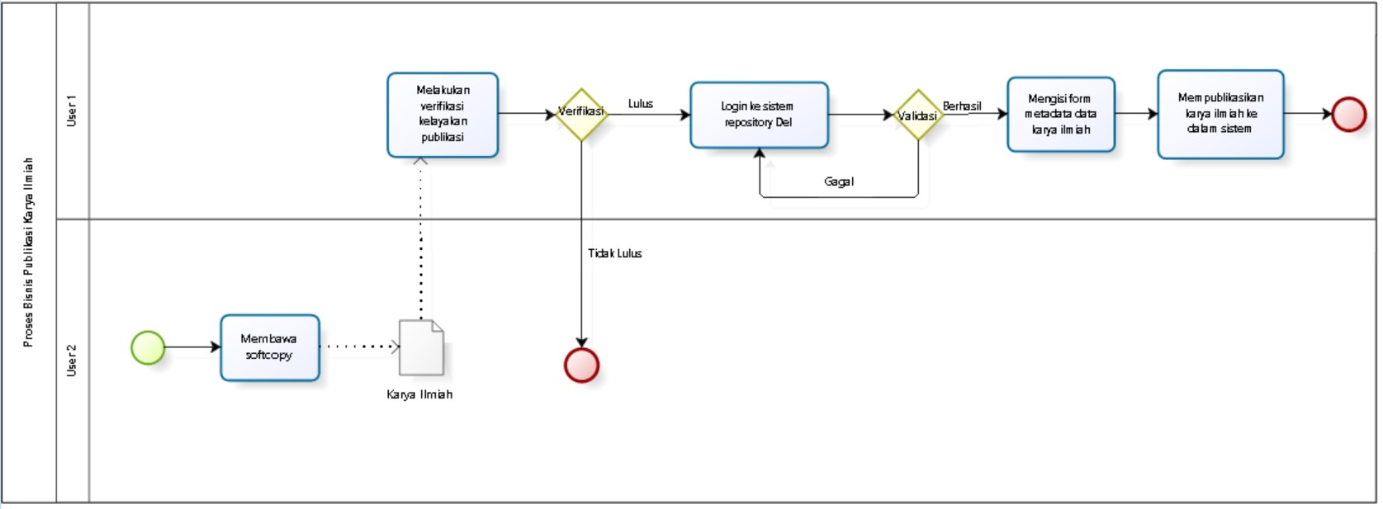
Gambar 1 Proses Bisnis Publikasi Karya Ilmiah

Prosedur pada setiap proses bisnis yang berjalan pada sistem publikasi karya ilmiah di Institut Teknologi Del saat ini antara lain:
- Proses bisnis ini hanya dapat dilakukan oleh pihak yang memiliki wewenang dan hak terhadap sistem tersebut. Pada sistem saat ini, pihak yang memiliki wewenang dan hak tersebut yaitu user 1.
- User 2 memberikan karya ilmiahnya kepada user 1 dengan datang langsung ke perpustakaan dan membawa softcopy karya ilmiahnya.
- User 1 akan menerima karya ilmiah user 2 untuk kemudian dilakukan verifikasi tentang kelayakan karya ilmiah untuk dipublikasikan ke sistem.
- Apabila karya ilmiah user 2 diverifikasi lulus oleh user 1, maka user 1 akan melakukan login ke sistem untuk mempublikasikan karya ilmiah. Namun, apabila karya ilmiah user 2 diverifikasi tidak lulus oleh user 1, maka proses selesai dilakukan.
- Setelah user 1 melakukan login ke sistem, user 1 akan melakukan pengisian form berupa data karya ilmiah user 2 untuk dipublikasikan ke sistem dan proses selesai dilakukan.

Service Time
Layanan waktu dalam penerapan current system masih memerlukan waktu yang lama. User 2 masih harus datang ke perpustakaan untuk memberikan softcopy file karya ilmiah yang ingin dipublikasi. Karya ilmiah akan diverifikasi oleh user 1 terkait kelayakan dokumen yang akan dipublikasikan. Layanan waktu yang diperlukan untuk verifikasi karya ilmiah maksimal 7 hari.

Proses Bisnis Pengunduhan Karya Ilmiah PB02
Proses bisnis pengunduhan karya ilmiah dapat dilakukan oleh semua user tanpa harus melakukan login ke sistem. Pada sistem saat ini, apabila setiap user ingin melihat suatu karya ilmiah, maka setiap user harus melakukan pengunduhan karya ilmiah tersebut. Berikut merupakan proses bisnis pengunduhan karya ilmiah yang dibangun pada sistem saat ini.
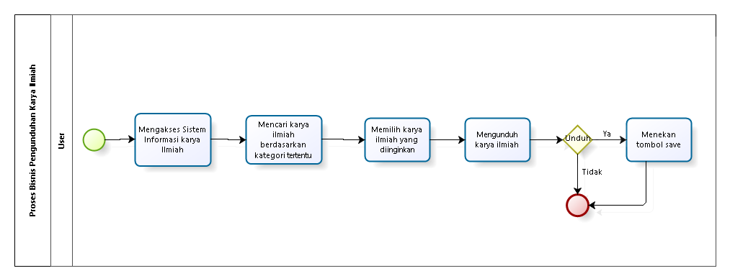
Gambar 2 Proses Bisnis Pengunduhan Karya Ilmiah

Prosedur pada setiap bisnis yang berjalan pada sistem pengunduhan karya ilmiah di Institut Teknologi Del saat ini antara lain:
- Proses bisnis ini dapat dilakukan oleh semua user dalam mengakses sistem tersebut.
- User melakukan pencarian karya ilmiah yang diinginkan berdasarkan kategori tertentu
- Apabila karya ilmiah yang dicari sudah ditemukan, maka user memilih karya ilmiah tersebut.
- Setelah karya ilmiah tersebut dipilih, user langsung diarahkan oleh sistem untuk melakukan pengunduhan karya ilmiah agar karya ilmiah tersebut dapat dilihat.

Service Time
Layanan waktu dalam penerapan current system pada proses pengunduhan karya ilmiah dikatakan tergolong cepat. Hal tersebut dikarenakan setiap user dapat melakukan pengunduhan karya ilmiah tanpa harus melakukan login terlebih dahulu. Waktu yang diperlukan untuk melakukan pengunduhan karya ilmiah yaitu sekitar 30 detik. Namun, dengan tidak adanya login terlebih dahulu, semua orang dapat mengunduh karya ilmiah tersebut secara bebas. Sehingga kerahasiaan karya ilmiah tersebut tidak terjamin.

Proses Bisnis Pendataan Karya Ilmiah PB03
Proses bisnis pendataan karya ilmiah dilakukan oleh user 1. User 1 akan melakukan pendataan karya ilmiah untuk mengetahui berapa banyak karya ilmiah yang diberikan oleh user 2 melalui sistem yang ada di dalam repository del.
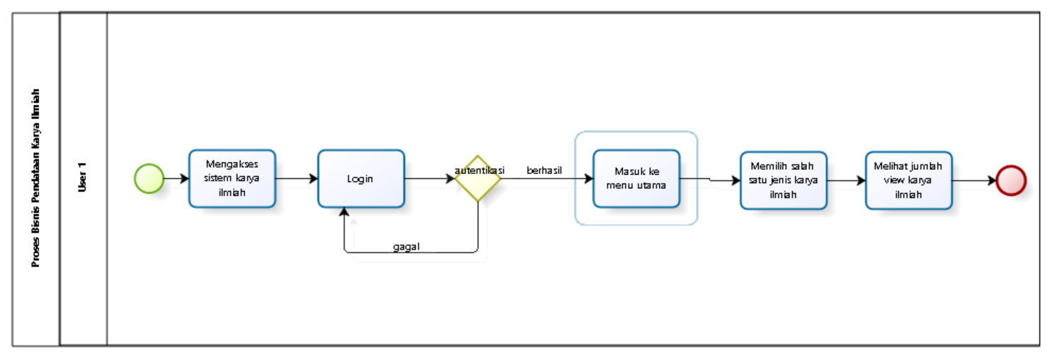
Gambar 3 Pendataan Karya Ilmiah

Prosedur pada setiap bisnis yang berjalan pada pendataan karya ilmiah saat ini antara lain:
- User 1 mengakses sistem melalui website yang dapat diakses dengan Google Chrome, Mozilla Firefox dan browser lainnya.
- User 1 mencoba masuk ke sistem dengan melakukan proses login terlebih dahulu, dengan melakukan pengisian username dan password. Apabila username dan password dapat diidentifikasi berhasil maka user 1 dapat masuk ke dalam menu utama. Sedangkan untuk username dan password yang tidak dapat diidentifikasi maka user 1 akan kembali ke halaman login.
- User 1 melakukan penghitungan jumlah karya ilmiah yang sudah dipublikasikan secara manual.

Service Time
Layanan waktu dalam pendataan karya ilmiah current system masih tergolong lambat. Hal tersebut dikarenakan proses menganalisis data maupun informasi mengenai karya ilmiah masih belum dapat dijadikan sebagai informasi yang utuh dalam sebuah laporan.

Target System
Pada sub bab ini diuraikan target sistem yang akan dibangun, ditinjau dari cara kerja dan efektivitas penggunaan waktunya. Sistem yang akan dibangun oleh penerima kerja adalah Sistem Informasi Karya Ilmiah di IT Del. Penerima kerja membangun sistem ini untuk mempermudah user 1 dalam pengumpulan karya ilmiah mengelolanya di dalam satu sistem. Sistem ini juga dilengkapi dengan business intelligence yang dapat menjadi informasi dan membantu user 1 untuk proses rekapitulasi.

Proses Bisnis Publikasi Karya Ilmiah [PB01]
Proses bisnis publikasi karya ilmiah untuk target sistem dimulai ketika user 2 akan mengakses website karya ilmiah dengan cara login terlebih dahulu. Kemudian user 2 akan mengisi form karya ilmiah sebagai informasi singkat mengenai karya ilmiah serta mengirim lampiran file karya ilmiah yang akan diajukan untuk dipublikasikan oleh user 1. User 1 akan melakukan verifikasi berupa kelayakan terhadap karya ilmiah tersebut. Hasil verifikasi tersebut akan dikirimkan melalui notifikasi yang akan dikirimkan kepada user 2, sehingga user 2 dapat mengetahui notifikasi mengenai persetujuan untuk pengajuan publikasi karya ilmiah tersebut. Apabila karya ilmiah tersebut layak untuk dipublikasikan, maka user 1 akan langsung mempublikasikan karya ilmiah tersebut ke dalam sistem. Berikut merupakan proses bisnis publikasi karya ilmiah yang dibangun pada sistem saat ini.

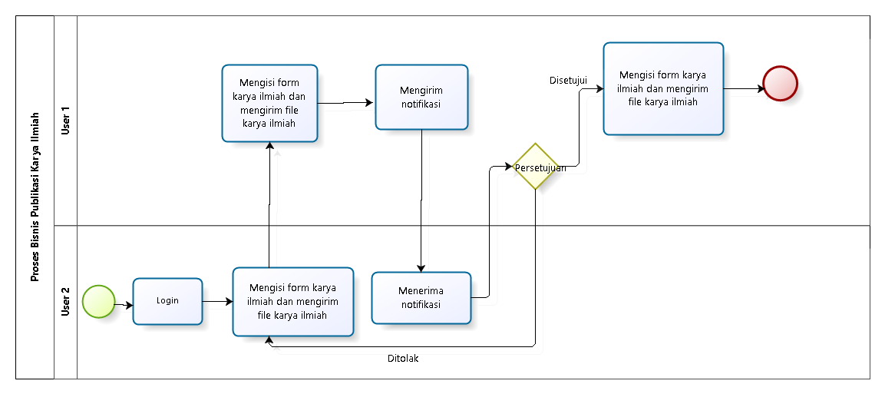
Gambar 4 Proses Bisnis Publikasi Karya Ilmiah

Prosedur baku dalam publikasi karya ilmiah pada target sistem antara lain:
- User 2 terlebih dahulu mengakses website sistem karya ilmiah melakukan login untuk memulai proses pengunggahan.
- Untuk memenuhi syarat verifikasi, user 2 harus mengisi informasi pada form yang sudah tersedia terkait dengan karya ilmiah yang akan diunggah.
- User 1 menerima karya ilmiah dan melakukan verifikasi.
- User 1 mengirim notifikasi kepada user 2 berupa penolakan dan persetujuan publikasi karya ilmiah.
- User 2 menerima notifikasi dari user 1 mengenai penolakan dan persetujuan terkait pengunggahan. Jika notifikasi berisi persetujuan, maka karya ilmiah akan diunggah di sistem. Karya ilmiah yang tidak mendapat persetujuan maka proses publikasi akan diulang oleh user 2 setelah memperbaiki kesalahan pada karya ilmiah.

Service Time
Proses publikasi karya ilmiah yang dilakukan pada target sistem menggunakan layanan waktu untuk melakukan verifikasi dengan waktu konfirmasi selama 3 hari. Hasil verifikasi tersebut akan dikirimkan kepada user 2 berupa notifikasi yang berisi penolakan maupun persetujuan dalam publikasi karya ilmiah.

Proses Bisnis Pengunduhan Karya Ilmiah [PB02]
Proses bisnis pengunduhan karya ilmiah untuk target sistem hanya dapat dilakukan oleh user 1 dan user 2. Hal pertama yang dilakukan user 1 dan user 2 adalah mengakses website sistem dengan cara login kemudian mencari file karya ilmiah dan mengunduhnya. Namun pada user 3, pengunduhan karya ilmiah tidak dapat dilakukan karena user 3 hanya dapat melihat sistem karya ilmiah tersebut. Berikut merupakan proses bisnis pengunduhan karya ilmiah yang dibangun pada target sistem ini.

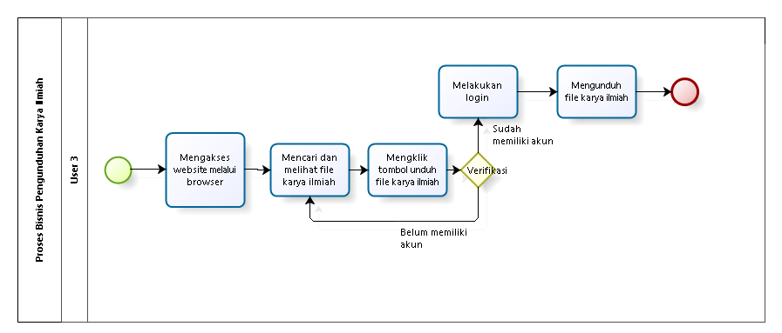
Gambar 5 Proses Bisnis Pengunduhan Karya Ilmiah

Prosedur pada setiap bisnis yang berjalan pada pengunduhan karya ilmiah pada target sistem antara lain:
- User 1 dan user 2 mengakses sistem melalui website yang dapat diakses dengan Google Chrome, Mozilla Firefox dan browser lainnya.
- User 1 dan user 2 melakukan pencarian dan melihat file karya ilmiah yang dibutuhkan.
- User 1 dan user 2 mengunduh file karya ilmiah, untuk dapat mengunduh file karya ilmiah harus memiliki akun terlebih dahulu agar dapat melakukan proses login. Apabila user 1 dan user 2 tidak memiliki akun maka tidak dapat dilakukan login dan tidak bisa mengunduh file karya ilmiah.

Service Time
Proses bisnis pengunduhan karya ilmiah yang dilakukan pada target sistem menggunakan layanan waktu dengan waktu sekitar 2 menit. Hal ini dikarenakan user 1 dam user 2 harus melakukan login terlebih dahulu dengan mengisi username dan password agar sistem dapat melakukan pengunduhan. Namun, dengan adanya login terlebih dahulu, tidak semua orang dapat mengunduh karya ilmiah tersebut secara bebas. Sehingga kerahasiaan karya ilmiah tersebut tetap terjaga.

Proses Bisnis Pendataan Karya Ilmiah [PB01]
Proses bisnis pendataan sistem untuk target sistem dilakukan oleh user 1. User 1 akan mengakses website karya ilmiah dengan cara login terlebih dahulu. Kemudian user 1 akan melihat hasil implementasi business intelligence yang diterapkan pada dashboard website karya ilmiah. User 1 dapat melihat grafik business intelligence serta berdasarkan informasi yang diperoleh dari dashboard tersebut, maka user 1 dapat melakukan pengelolaan dan membuat laporan karya ilmiah pada sistem. Berikut merupakan proses bisnis publikasi karya ilmiah yang dibangun pada target sistem ini.

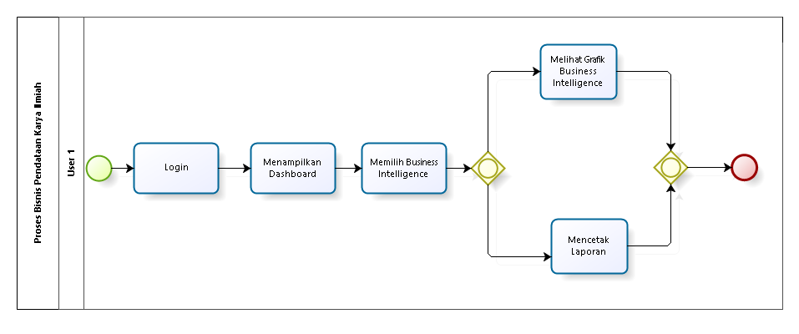
Gambar 6 Proses Bisnis Pendataan Karya Ilmiah

Prosedur pada setiap bisnis yang berjalan pada pendataan karya ilmiah di Institut Teknologi Del pada target sistem antara lain:
- User 1 mengakses sistem melalui website yang dapat diakses dengan Google Chrome, Mozilla Firefox dan browser lainnya.
- User 1 mencoba masuk ke sistem dengan melakukan proses login terlebih dahulu.
- User 1 menggunakan business intelligence yang terdapat pada dashboard menjadi informasi yang akan digunakan untuk membuat laporan berupa grafik yang akan disediakan oleh sistem.

Service Time
Proses pendataan karya ilmiah dilakukan pada target sistem menggunakan layanan waktu dengan menerapkan business intelligence yang digunakan untuk melakukan rekapitulasi data setiap bulan sehingga mempermudah user 1 dalam membuat laporan.

Functional Requirement
Pada bab ini akan mendeskripsikan mengenai fungsi dan fitur utama Sistem Informasi Karya Ilmiah Berbasis Web Institut Teknologi Del. Fitur yang dapat digunakan oleh user dapat diakses sesuai dengan role masing-masing.

Use Case Diagram
Kebutuhan fungsional merupakan jenis kebutuhan yang berisi pendefinisian layanan yang harus disediakan sistem, mencakup bagaimana sistem harus bereaksi terhadap input tertentu dan bagaimana perilaku sistem pada situasi tertentu. Adapun kebutuhan fungsional pada sistem ini dapat dijelaskan pada Use Case Diagram berikut.

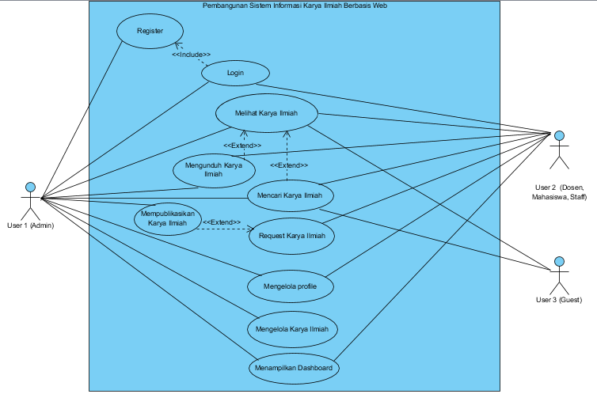
Gambar 7 Use Case Diagram Sistem Informasi Karya Ilmiah

Pada Use Case Diagram diatas terlihat bahwa aktor yang menggunakan sistem ini terdiri dari 3 aktor yaitu User 1 merupakan pengelola sistem atau disebut juga sebagai admin, User 2 merupakan pengguna sistem yang terdaftar atau disebut juga sebagai Dosen, Mahasiswa, dan Staff dan User 3 merupakan pengguna sistem yang tidak terdaftar atau disebut juga sebagai pengunjung (Guest).

Use Case Scenario
- Use Case Scenario dalam proses Register dapat dilihat pada Tabel 2.

Tabel 2 Use Case Scenario Register
Use case ID Number | UC_1
Use case Name | Register
Use case Description | Use case berikut mendeskripsikan registrasi sebelum bisa masuk ke dalam sistem.
Actor | User 1
Precondition | User 1 belum memiliki akun untuk mengakses sistem.
Primary Flow of Events | User Action | System response
Primary Flow of Events | 1. User 1 mengakses sistem.
Primary Flow of Events |  | 2. Sistem menampilkan halaman utama sistem.
 | 3. User 1 mengklik button register.
 |  | 4. Sistem menampilkan form register.
 | 5. User 1 mengisi semua metadata yang terdapat dalam form register.
 | 7. User 1 mengklik button submit.
 |  | 8. Sistem menyimpan akun yang terdaftar dalam database.
Error Flow of Events | 1.1 User 1 tidak mengisi semua form yang diberikan sistem.  1.2 Data yang dimasukkan tidak valid.
Alternate Flow of Events | 1.1.1 User 1 melengkapi form yang belum diisi.  1.2.1 User 1 mengisi kembali form registrasi.
Post Condition | User 1 sudah memiliki akun.

- Use Case Scenario dalam proses Autentikasi dapat dilihat pada Tabel 3.

Tabel 3 Use Case Scenario Autentikasi
Use case ID Number | UC_2
Use case Name | Autentikasi
Use case Description | Use case berikut mendeskripsikan login dan logout.
Actor | User 1 dan user 2
Precondition | User 1 dan User 2 sudah memiliki akun dalam sistem.
Primary Flow of Events | User Action | System response
Primary Flow of Events | 1. User 1 dan User 2 mengakses sistem.
Primary Flow of Events |  | 2. Sistem menampilkan halaman login yang berisi form login.
 | 3. User 1 dan user 2 menginput username dan password.
 |  | 4. Sistem melakukan validasi username dan password.
 |  | 5. Sistem menampilkan halaman awal.
 | 6. User 1 dan user 2 mengakses fitur-fitur pada Sistem Informasi Karya Ilmiah.
 | 7. User 1 dan user 2 memilih menu Logout.
 |  | 8. Sistem menampilkan menu Login.
Error Flow of Events | 2.1 Username dan/atau password tidak valid.
Alternate Flow of Events | 2.1.1 User memasukkan kembali username dan password.  2.1.2 Login canceled.
Post Condition | User 1 dan user 2 berhasil login dan logout dari sistem dan kembali ke halaman login.

- Use Case Scenario dalam proses Melihat Karya Ilmiah dapat dilihat pada Tabel 4.

Tabel 4 Use Case Scenario Melihat Karya Ilmiah
Use case ID Number | UC_3
Use case Name | Melihat karya ilmiah
Use case Description | Use case berikut mendeskripsikan prosedur atau langkah untuk melihat karya ilmiah.
Actor | User 1, user 2, dan user 3
Precondition | User 1, user 2, dan user 3 memiliki koneksi internet
Primary Flow of Events | User Action | System response
Primary Flow of Events | 1. User 1, user 2, dan user 3 mengakses halaman utama sistem.
Primary Flow of Events |  | 2. Sistem menampilkan halaman utama.
 | 3. User 1, user 2, dan user 3 melihat karya ilmiah yang terdapat pada halaman utama.
Error Flow of Events | 3.1 Koneksi internet tidak stabil.
Alternate Flow of Events | 3.1.1 User 1, user 2, dan user 3 melakukan reload pada browser.  3.1.2 User 1, user 2, dan user 3 menggunakan browser lain untuk mengakses sistem.
Post Condition | User 1, user 2, dan user 3 melihat karya ilmiah pada sistem.

- Use Case Scenario dalam proses Mencari Karya Ilmiah dapat dilihat pada Tabel 5.

Tabel 5 Use Case Scenario Register Mencari Karya Ilmiah
Use case ID Number | UC_4
Use case Name | Mencari Karya Ilmiah
Use case Description | Use case berikut mendeskripsikan langkah dalam mencari karya ilmiah berdasarkan judul, tahun, dan prodi.
Actor | User 1, user 2, dan user 3
Precondition | User 1, user 2, dan user 3 memiliki koneksi internet
Primary Flow of Events | User Action | System response
Primary Flow of Events | 1. User 1, user 2, dan user 3 mengakses sistem
Primary Flow of Events |  | 2. Sistem menampilkan halaman utama.
 | 3. User 1, user 2, dan user 3 melakukan pencarian karya ilmiah berdasarkan judul, tahun, dan prodi.
 |  | 4. Sistem menampilkan daftar-daftar karya ilmiah yang dicari berdasarkan judul, tahun, dan prodi.
Error Flow of Events | 4.1 Karya ilmiah tidak terdaftar pada sistem.  4.2 Koneksi internet tidak stabil.
Alternate Flow of Events | 4.1.1 User 1, user 2, dan user 3 memasukkan pencarian karya ilmiah dengan judul, tahun, dan prodi yang berbeda.  4.2.1 User 1, user 2, dan user 3 melakukan reload pada browser.  4.2.2 User 1, user 2, dan user 3 menggunakan browser lain untuk mengakses sistem.
Post Condition | User 1, user 2, dan user 3 menemukan karya ilmiah yang dicari pada sistem.

- Use Case Scenario dalam proses Mengunduh Karya Ilmiah dapat dilihat pada Tabel 6.

Tabel 6 Use Case Scenario Mengunduh Karya Ilmiah
Use case ID Number | UC_5
Use case Name | Mengunduh Karya Ilmiah
Use case Description | Use case berikut mendeskripsikan prosedur untuk mengunduh karya ilmiah.
Actor | User 1 dan user 2
Precondition | - User 1 dan User 2 sudah memiliki akun dalam sistem.  - User 1 dan User 2 telah login dalam sistem.
Primary Flow of Events | User Action | System response
Primary Flow of Events | - User 1 dan user 2 mengakses sistem.
Primary Flow of Events |  | 2.Sistem menampilkan halaman utama.
 | 3. User 1 dan user 2 melakukan pencarian karya ilmiah tertentu berdasarkan judul, tahun atau prodi.
 |  | 4. Sistem menampilkan karya ilmiah hasil pencarian user.
 | 5. User 1 dan user 2 mengklik button unduh file.
 |  | 6. Sistem menampilkan lokasi tujuan penyimpanan file.
 | 7. User 1 dan user 2 menentukan file location penyimpanan karya ilmiah.
 | 8. User 1 dan user 2 mengklik button save.
 |  | 9. Sistem menampilkan file karya ilmiah yang telah di unduh.
Error Flow of Events | 5.1 Karya ilmiah tidak terdaftar pada sistem.  5.2 File tidak dapat diunduh karena koneksi internet tidak stabil.
Alternate Flow of Events | 5.1.1 User 1 dan user 2 memasukkan pencarian karya ilmiah dengan judul, tahun, dan prodi yang berbeda.  5.2.1 User 1 dan user 2 melakukan reload pada browser.  5.2.2 User 1 dan user 2 menggunakan browser lain untuk mengakses sistem.
Post Condition | User 1 dan user 2 berhasil mengunduh karya ilmiah tertentu.

- Use Case Scenario dalam proses Request Karya Ilmiah dapat dilihat pada Tabel 7.

Tabel 7 Use Case Scenario Request Karya Ilmiah
Use case ID Number | UC_6
Use case Name | Request Karya Ilmiah
Use case Description | Use case berikut mendeskripsikan prosedur untuk melakukan request terhadap karya ilmiah user sendiri.
Actor | User 2
Precondition | - User 2 sudah memiliki akun.  - User 2 telah login dalam sistem.  - User 2 telah memiliki file untuk di request ke sistem.
Primary Flow of Events | User Action | System response
Primary Flow of Events | 1. User 2 mengakses sistem.
Primary Flow of Events |  | 2. Sistem menampilkan halaman utama.
 | 3. User 2 mengklik button request.
 |  | 4. Sistem menampilkan form file karya ilmiah yang ingin di ungggah.
 | 5. User 2 mengisi form yang diberikan oleh sistem (judul, deskripsi, pengarang, tahun, pembimbing, prodi, dan file yang akan di upload).
 | 6. User 2 mengklik button kirim.
Error Flow of Events | 6.1 Koneksi internet tidak stabil.  6.2 File tidak valid.
Alternate Flow of Events | 6.1.1 User 2 melakukan reload pada browser.  6.1.2 User 2 menggunakan browser lain untuk mengakses sistem.  6.2.1 User 2 memasukkan ulang atau mengganti file yang valid ke sistem.
Post Condition | User 2 berhasil mengirimkan file karya ilmiah untuk diverifikasi oleh user 1.

- Use Case Scenario dalam proses Publikasi Karya Ilmiah dapat dilihat pada Tabel 8.

Tabel 8 Use Case Scenario Publikasi Karya Ilmiah
Use case ID Number | UC_7
Use case Name | Publikasi Karya Ilmiah
Use case Description | Use case berikut mendeskripsikan prosedur untuk melakukan publikasi terhadap karya ilmiah user 2.
Actor | User 1
Precondition | - User 1 sudah memiliki akun .  - User 1 telah login dalam sistem.  - User 2 sudah melakukan request karya ilmiah.
Primary Flow of Events | User Action | System response
Primary Flow of Events | 1. User 1 mengakses sistem.
Primary Flow of Events |  | 2. Sistem menampilkan halaman utama.
 | 3. User 1 membuka notifikasi yang muncul pada halaman utama sistem.
 |  | 4. Sistem menampilkan karya ilmiah yang dikirimkan oleh user 2.
5.1 User 1 mengklik button upload untuk mempublikasikan karya ilmiah.
5.2 User 1 mengklik button reject untuk menolak publikasi karya ilmiah.
 |  | 6.2 Sistem mengirimkan notifikasi pada user 2 bahwa karya ilmiah kurang layak untuk dipublikasikan.
Error Flow of Events | 7.1 Koneksi internet tidak stabil.
Alternate Flow of Events | 7.1.1 User 1 melakukan reload pada browser.  7.1.2 User 1 menggunakan browser lain untuk mengakses sistem.
Post Condition | User 1 berhasil mempublikasikan karya ilmiah milik user 2.

- Use Case Scenario dalam proses Mengelola Profile dapat dilihat pada Tabel 9.

Tabel 9 Use Case Scenario Mengelola Profile
Use case ID Number | UC_8
Use case Name | Mengelola Profile
Use case Description | Use case berikut mendeskripsikan prosedur untuk mengelola profile.
Actor | User 1 dan user 2
Precondition | - User 1 dan user 2 sudah memiliki akun.  - User 1 dan user 2 telah login dalam sistem.
Primary Flow of Events | User Action | System response
Primary Flow of Events | 1. User 1 dan user 2 mengakses sistem.
Primary Flow of Events |  | 2. Sistem menampilkan halaman utama.
 | 3. User 1 dan user 2 membuka menu Profile.
 |  | 4. Sistem menampilkan halaman profile.
 | 5. User 1 dan user 2 mengklik button edit untuk melakukan perubahan pada profile.
 |  | 6. Sistem menampilkan daftar-daftar profile yang bisa di edit, seperti nama, foto profile, biografi, kontak, email, dan password.
 | 7. User 1 dan user 2 mengklik salah satu daftar profile yang ingin di edit.
 |  | 8. Sistem menampilkan form edit profile.
 | 9. User 1 dan user 2 mengisi textbox pada form edit profile.
 | 10. User 1 dan user 2 mengklik button Simpan.
Error Flow of Events | 8.1 Koneksi internet tidak stabil.  8.2 Edit email tidak valid.
Alternate Flow of Events | 8.1.1 User 1 dan user 2 melakukan reload pada browser.  8.1.2 User 1 dan user 2 menggunakan browser lain untuk mengakses sistem.  8.2.1 User 1 dan user 2 melakukan pengeditan email dengan nama email yang lain karena email tersebut sudah digunakan oleh orang lain.
Post Condition | User 1 dan user 2 berhasil melakukan perubahan pada profile.

- Use Case Scenario dalam proses Mengelola Karya Ilmiah dapat dilihat pada Tabel 10.

Tabel 10 Use Case Scenario Mengelola Karya Ilmiah
Use case ID Number | UC_9
Use case Name | Mengelola Karya Ilmiah
Use case Description | Use case mendeskripsikan prosedur untuk melakukan pengelolaan karya ilmiah pada sistem.
Actor | User 1
Precondition | - User 1 sudah memiliki akun.  - User 1 telah login dalam sistem.
Primary Flow of Events | User Action | System response
Primary Flow of Events | 1. User 1 mengakses sistem.
Primary Flow of Events |  | 2. Sistem menampilkan halaman utama.
 | 3. User 1 membuka sub menu karya ilmiah.
 |  | 4. Sistem menampilkan semua jenis karya ilmiah yang telah dipublikasikan.
 | 5. User 1 melakukan pengelolaan terhadap karya ilmiah (edit karya ilmiah, hapus karya ilmiah)
 |  | 6. Sistem menampilkan hasil update karya ilmiah yang dilakukan user 1
Error Flow of Events | 9.1 Koneksi internet tidak stabil.  9.2 Edit karya ilmiah tidak valid.
Alternate Flow of Events | 9.1.1 User 1 melakukan reload pada browser.  9.1.2 User 1 menggunakan browser lain untuk mengakses sistem.  9.2.1 User 1 mengisi textbox pada pengeditan form karya ilmiah karena textbox tersebut tidak boleh kosong.
Post Condition | User 1 berhasil melakukan pengelolaan data karya ilmiah

- Use Case Scenario dalam proses Menampilkan dashboard dapat dilihat pada Tabel 11.

Tabel 11 Use Case Scenario Menampilkan Dashboard
Use case ID Number | UC_10
Use case Name | Menampilkan Dashboard
Use case Description | Use case berikut mendeskripsikan prosedur untuk melihat fitur apa saja yang terdapat dalam dashboard.
Actor | User 1
Precondition | - User 1 sudah memiliki akun.  - User 1 telah login dalam sistem.
Primary Flow of Events | User Action | System response
Primary Flow of Events | 1. User 1 mengakses sistem.
Primary Flow of Events |  | 2. Sistem menampilkan dashboard pada sistem.
 | 3. User 1 mengklik tampilan dashboard.
 |  | 4. Sistem menampilkan Informasi yang dibutuhkan user 1.
 | 5. User 1 mengklik button print untuk mencetak laporan pengelolaan karya ilmiah yang dilakukan.
 |  | 6. Sistem menampilkan file karya ilmiah yang akan diprint.
Error Flow of Events | 10.1 Koneksi internet tidak stabil.  10.2 Dashboard error.
Alternate Flow of Events | 10.1.1 User 1 melakukan reload pada browser.  10.1.2 User 1 menggunakan browser lain untuk mengakses sistem.  10.2.1 User 1 melakukan update/reload dashboard.
Post Condition | User 1 berhasil membuat laporan karya ilmiah.

Context Diagram
Context diagram Sistem Informasi Karya Ilmiah Institut Teknologi Del mendeskripsikan mengenai bagaimana sistem beroperasi. Sistem ini terdapat 3 external entity yaitu user 1 (admin), user 2 (dosen, asisten dosen, dan mahasiswa), dan user 3 (guest) dimana tiap aktor memiliki peran yang berbeda sesuai dengan role masing-masing. Gambar di bawah ini merupakan context diagram pada Sistem Informasi Karya Ilmiah Institut Teknologi Del.
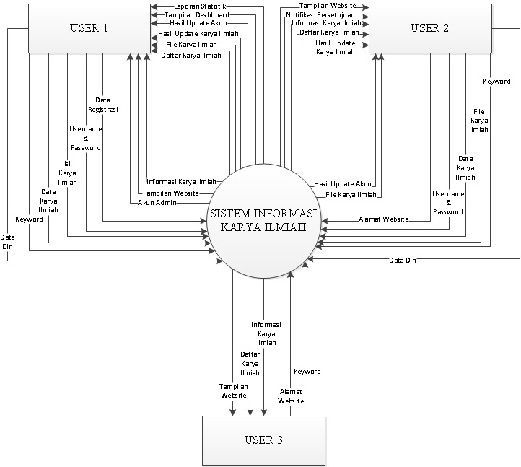
Gambar 8 Context Diagram

DFD Level 1
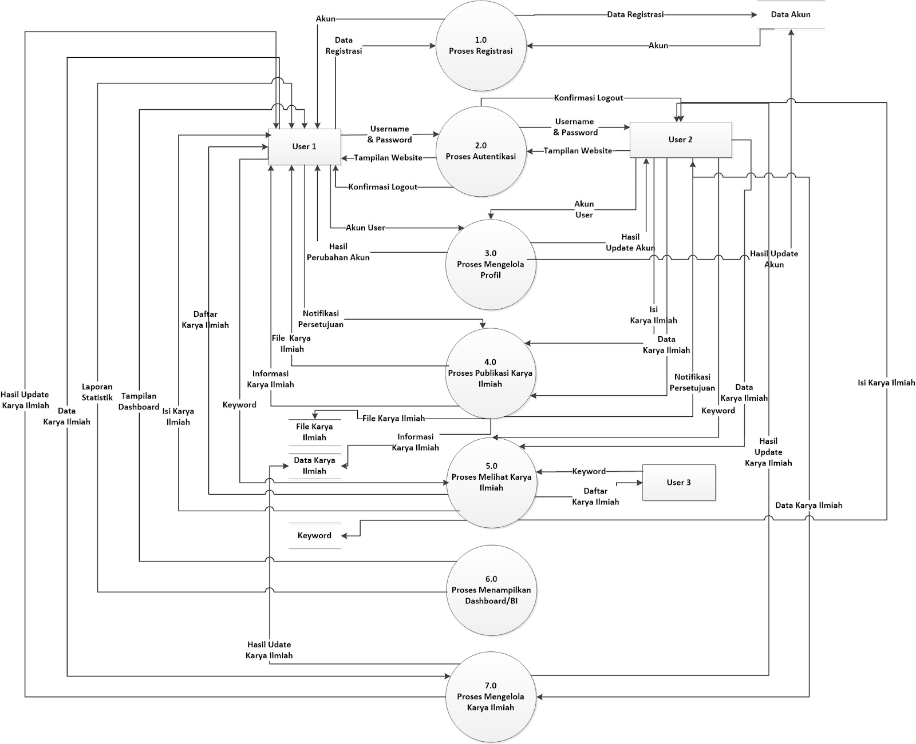
Gambar 9 DFD Level 1

DFD level 1 menjelaskan tentang bagaimana proses yang terjadi dalam sistem informasi karya ilmiah. Dimulai dari proses untuk registrasi, autentifikasi atau login, mengelola profil, publikasi karya ilmiah, melihat karya ilmiah, menampilkan dashboard atau business intelligence, dan mengelola karya ilmiah. Setiap proses dalam Sistem Informasi Karya Ilmiah memiliki input serta output masing-masing dan memiliki 4 data store (akun, file karya ilmiah, data karya ilmiah, keyword)

Main Features
Pada bagian ini akan dijelaskan main features yang disediakan dalam Sistem Informasi Karya Ilmiah Berbasis Web Institut Teknologi Del. Fitur yang terdapat dalam bab ini akan menjelaskan deskripsi mengenai deskripsi fungsi, input, proses dan output yang akan dihasilkan.

Fitur Registrasi
Fungsi registrasi adalah fungsi yang digunakan untuk mendaftarkan user pada sistem. Fungsi ini hanya dapat digunakan oleh user 1. Fungsi ini digunakan oleh user 1 untuk mendaftarkan akun user 2 agar dapat masuk ke dalam sistem.

Description of Function
Proses registrasi pada sistem karya ilmiah hanya dapat dilakukan oleh user 1. Proses ini diawali dengan user 1 melakukan registrasi untuk akun pribadinya dan dilanjutkan dengan mendaftarkan user 2 agar dapat menggunakan layanan pada sistem seperti pengunduhan dan pengunggahan.

Inputs
Input yang diperlukan dalam proses ini adalah nama, email dan password.

Processing
Proses yang terjadi saat pelanggan melakukan registrasi adalah sebagai berikut:
1. User 1 mengakses sistem karya ilmiah dengan perangkat keras tertentu
2. User 1 mengisi form nama, email, dan password
3. User 2 akan menekan tombol submit.

Outputs
Output dari proses ini adalah user 1 dan user 2 yang belum terdaftar menjadi memiliki akun masing-masing dan data yang dimasukkan akan disimpan dalam data storage akun.

Fitur Autentikasi
Fitur autentikasi digunakan untuk melakukan validasi user sehingga dapat menggunakan Sistem Informasi Karya Ilmiah.

Description of Function
Fitur autentikasi dilakukan oleh user 1 dan user 2 yang digunakan untuk dapat mengakses Sistem Karya Ilmiah, sehingga user 1 dan user 2 dapat menggunakan fungsi-fungsi yang disediakan Sistem Karya Ilmiah.

Inputs
Input yang dibutuhkan dalam fitur autentikasi adalah username dan password.

Processing
Proses yang dilakukan dalam proses autentikasi adalah sebagai berikut:
1. User 1 dan User 2 mengakses Sistem Informasi Karya Ilmiah dengan perangkat keras tertentu
2. User 1 dan User 2 menginput username dan password
3. User 1 dan User 2 mengklik button login
4. User 1 dan User 2 mengakses fitur-fitur pada Sistem Informasi Karya Ilmiah

Outputs
Output dari proses autentikasi adalah validasi data user, sehingga user 1 dan user 2 dapat menggunakan Sistem Informasi Karya Ilmiah.

Fitur Mengelola Profile
Fitur ini digunakan untuk mengelola profile dengan cara pengeditan. Fitur mengelola profile dapat dilakukan oleh user 1 dan user 2.

Description of Function
Melalui fitur ini, user 1 dan user 2 dapat melakukan pengolahan terhadap akun masing-masing. Untuk mendapatkan fitur mengelola profile, harus dipastikan bahwa user 1 dan user 2 sudah terdaftar di sistem. Pengelolaan berupa mengedit profile seperti nama, foto profile, biografi, kontak, email, dan password.

Inputs
Input yang dibutuhkan dalam fitur mengelola profile adalah akun yang sudah terdaftar pada sistem.

Processing
- User 1 dan User 2 mengakses Sistem Informasi Karya Ilmiah dengan perangkat keras tertentu
- User 1 dan User 2 menginput username dan password
- User 1 dan User 2 mengklik button login
- User 1 dan User 2 membuka profile
- User 1 dan User 2 mengelola karya ilmiah dengan melakukan pengeditan berupa nama, foto profile, biografi, kontak, email, dan password

Outputs
Output dari proses mengelola profile adalah hasil dari pengeditan (nama, foto profile, biografi, kontak, email, dan password) yang kemudian disimpan di dalam sistem.

Fitur Publikasi Karya Ilmiah
Fitur publikasi karya ilmiah digunakan untuk melakukan proses publikasi karya ilmiah.

Description of Function
Fitur publikasi karya ilmiah hanya dapat dilakukan oleh user 1 untuk melakukan proses publikasi karya ilmiah. Untuk dapat melakukan proses publikasi karya ilmiah, maka user 2 terlebih dahulu melakukan request karya ilmiah, kemudian User 1 akan melakukan verifikasi terhadap karya ilmiah. Hasil dari verifikasi tersebut dalam bentuk notifikasi.

Inputs
Input yang dibutuhkan dalam fitur publikasi karya ilmiah adalah data diri user 2, data karya ilmiah yang akan dipublikasi dan isi/konten dari karya ilmiah tersebut.

Processing
Proses yang dilakukan dalam proses publikasi karya ilmiah adalah sebagai berikut:
1. User 1 mengakses sistem karya ilmiah dengan menggunakan perangkat keras tertentu.
2. User 1 menerima dan membuka notifikasi dari user 2 atas request karya ilmiah.
3. User 1 mengklik button upload untuk melakukan publikasi karya ilmiah.
4. User 1 mengklik button reject untuk menolak publikasi karya ilmiah.

DFD Level 2
DFD level 2 sistem informasi Karya Ilmiah dalam proses melihat karya ilmiah dapat dilihat pada Gambar 10 .

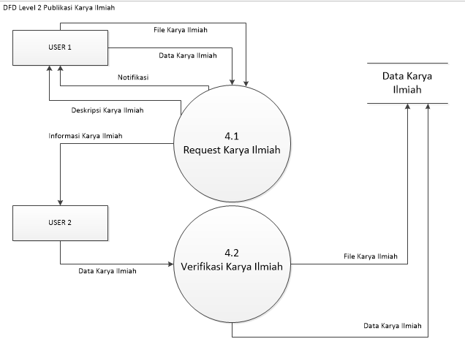
Gambar 10 DFD Level 2 Publikasi Karya Ilmiah

Proses yang dilakukan untuk publikasi karya ilmiah dimulai ketika user 2 merequest dengan melakukan aksi unggah karya ilmiah ke sistem. User 2 akan mengisi informasi terkait karya ilmiah yang akan diunggah dan hasil dari pengisian informasi akan berupa deskripsi karya ilmiah. File unggahan karya ilmiah tersebut akan diterima oleh user 1 untuk dilakukan proses verifikasi. Selanjutnya sistem akan memberikan keluaran berupa notifikasi kepada user 2 terkait kelayakan publikasi. Dalam proses verifikasi, file karya ilmiah dan data karya ilmiah akan disimpan di data store yaitu data karya ilmiah

Outputs
Output dari proses publikasi karya ilmiah adalah daftar file karya ilmiah yang telah dipublikasi oleh user 1.

Fitur Melihat Karya Ilmiah
Fungsi melihat karya ilmiah merupakan suatu fungsi untuk menampilkan karya ilmiah apa saja yang dipublikasikan oleh user 2. Aktor yang berperan dalam melihat karya ilmiah yaitu user 1 (admin), user 2 (dosen, asisten dosen, dan mahasiswa), dan user 3 (guest).

Description of Function
Proses melihat karya ilmiah, setiap user memiliki role yang berbeda di dalam sistem sesuai dengan batasannya masing-masing. Semua user dalam sistem dapat menjalankan fungsi untuk melihat karya ilmiah namun, tidak semua user bisa melakukan fungsi untuk mengunduh karya ilmiah tertentu yang di upload oleh user 1, dalam konteks ini adalah pihak admin.

Inputs
Input yang diperlukan dalam proses ini adanya perangkat yang bisa digunakan untuk mengakses sistem informasi serta keywords yang akan dimasukkan oleh user.

Processing
Proses yang terjadi saat pelanggan melakukan registrasi adalah sebagai berikut:
1. User mengakses sistem karya ilmiah dengan menggunakan perangkat keras tertentu
2. User melihat karya ilmiah yang ada di dalam sistem sesuai dengan kategori tertentu

DFD Level 2
DFD level 2 sistem informasi Karya Ilmiah dalam proses melihat karya ilmiah dapat dilihat pada Gambar 11.
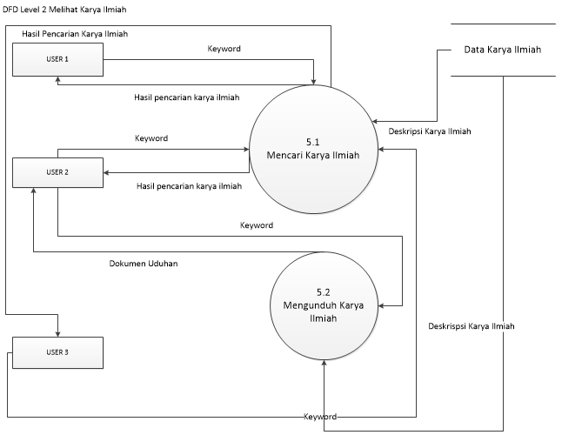
Gambar 11 DFD Level 2 Melihat Karya Ilmiah

Pada proses yang dilakukan untuk melihat karya ilmiah, yang dilakukan user 1, user 2, dan user 3 terlebih dahulu adalah memasukkan kata kunci (keyword) sebagai input untuk mencari karya ilmiah yang diinginkan. Informasi mengenai seluruh karya ilmiah, sudah tersimpan di data store data karya ilmiah. User 1,2 dan 3 hanya melakukan pencarian menggunakan data store yang sudah tersedia. Keluaran dari proses pencarian yang dilakukan oleh user 1, user 2, dan user 3 adalah hasil pencarian karya ilmiah yang isinya daftar karya ilmiah yang berhubungan dengan keyword yang dibuat oleh masing-masing user. Proses pengunduhan hanya bisa dilakukan oleh user 2. Proses pengunduhan diawali dengan mencari karya ilmiah menggunakan keyword yang dimasukkan oleh user 2 untuk mendapatkan karya ilmiah yang ingin diunduh. Selanjutnya setelah proses pencarian selesai, user 2 bisa melakukan pengunduhan. Keluaran dari proses pengunduhan adalah dokumen unduh yang merupakan karya ilmiah.

Outputs
Output dari proses ini user 1,2, dan 3 dapat melihat list karya ilmiah yang tersimpan di dalam database.

Fitur Menampilkan Dashboard
Fungsi menampilkan dashboard sistem karya ilmiah merupakan suatu fungsi untuk membantu pembuatan laporan. Fungsi ini hanya dapat digunakan oleh user 1.

Description of Function
Proses menampilkan dashboard pada sistem karya ilmiah hanya dapat dilakukan oleh user 1. Proses ini diawali dengan user 1 melakukan login untuk memasuki sistem. Username dan password menjadi input untuk proses login dan keluarannya akan menampilkan tampilan dashboard yang sudah disertai Business Intelligence yang akan membantu user 1 dalam membuat laporan.

Inputs
Input yang diperlukan dalam proses ini adalah username dan password untuk bisa masuk ke dalam sistem karya ilmiah.

Processing
- User 1 dan User 2 mengakses Sistem Informasi Karya Ilmiah dengan menggunakan perangkat keras tertentu.
- User 1 melakukan proses login dengan menginput username dan password.
- User 1 mengklik button login.
- User memasuki tampilan dashboard mengklik tampilan dashboard
- User 1 mengklik button print untuk mencetak laporan pengelolaan karya ilmiah yang dilakukan.

Outputs
Output dari proses menampilkan dashboard adalah informasi yang dapat dijadikan laporan oleh user 1.

Fitur Mengelola Karya Ilmiah
Fitur mengelola karya ilmiah dapat dilakukan oleh user 1. Proses mengelola karya ilmiah meliputi mengedit atau melakukan update terhadap data karya ilmiah seperti nama dokumen, deskripsi, tahun, nama pembimbing serta sampul buku karya ilmiah yang di upload oleh user.

Description of Function
Fungsi pengelolaan karya ilmiah yang dilakukan dengan fitur hapus dan edit yang dapat dilakukan oleh user sesuai dengan batasan role tertentu. Pengelolaan karya ilmiah hanya dilakukan oleh user 1 sehingga user yang lainnya tidak memiliki akses untuk melakukan pengeditan terhadap karya ilmiah yang di upload oleh user 3.

Inputs
Input yang dibutuhkan dalam fitur mengelola karya ilmiah adalah data karya ilmiah yang diberikan oleh user 2 kepada user 1.

Processing
1. User 1 dan User 2 mengakses Sistem Informasi Karya Ilmiah dengan perangkat keras tertentu
2. User 1 dan User 2 menginput username dan password
3. User 1 dan User 2 mengklik button login
4. User 1 dan User 2 membuka profile
5. User 1 dan User 2 mengelola karya ilmiah dengan melakukan pengeditan berupa nama, foto profile, biografi, kontak, email, dan password

Outputs
Output dari proses mengelola karya ilmiah adalah hasil dari pengeditan atau update terhadap metadata yang dibuat di dalam sistem yang kemudian disimpan di dalam sistem.

Users Characteristics
Pada sub bab ini akan dijelaskan karakteristik pengguna yang terdapat dalam Sistem Informasi Karya Ilmiah Institut Teknologi Del yang mencakup pengguna, peranan, prasyarat, serta deskripsi tugas pengguna. Berikut akan diuraikan beberapa karakteristik user dari sistem informasi yang akan dibangun.

User-Group-User 1
Pada bagian ini akan dideskripsikan karakteristik user 1. Deskripsi user 1 adalah sebagai berikut:
Deskripsi Pengguna | : | Admin Sistem Informasi Karya Ilmiah Institut Teknologi Del merupakan orang yang akan menangani dan mengelola website.
Peranan | : | User 1
Prasyarat | : | - Memiliki akun (username dan password).  - Memiliki koneksi internet.  - Memiliki komputer/laptop.
Deskripsi Tugas | : | - Dapat melakukan registrasi sehingga terdaftar sebagai user 1.  - Dapat melakukan verifikasi accept/reject pada karya ilmiah yang direquest oleh user 2.  - Dapat melakukan perubahan pada file yang sudah di upload (edit dan hapus).  - Dapat mengelola profil pada akun pribadi dan karya ilmiah user 2.  - Dapat melakukan pengunduhan karya ilmiah.

User-Group-User 2
Pada bagian ini akan dideskripsikan karakteristik user 2. Deskripsi user 2 adalah sebagai berikut.
Deskripsi Pengguna | : | Mahasiswa, dosen, dan asisten dosen merupakan bagian dari civitas Institut Teknologi Del yang memiliki hak akses pada sistem dan dapat melakukan publikasi karya ilmiah ataupun pengelolaan akun.
Peranan | : | User 2
Prasyarat | : | - Memiliki akun.  - Menyiapkan karya ilmiah yang ingin dipublikasikan.  - Mahasiswa, dosen, dan asisten dosen telah memahami tahapan dalam publikasi karya ilmiah.
Deskripsi Tugas | : | - Dapat melakukan login agar dapat mengakses sistem.  - Dapat melakukan pengelolaan (edit profile) terhadap masing-masing akun.  - Dapat melakukan pengiriman karya ilmiah kepada user 1 untuk diverifikasi.  - Dapat melakukan pengunduhan dan penghapusan karya ilmiah.

User-Group-User 3
Pada bagian ini akan dideskripsikan karakteristik user 3. Deskripsi user 3 adalah sebagai berikut.
Deskripsi Pengguna | : | Pengunjung (guest) merupakan orang yang datang ke Institut Teknologi Del dan bukan merupakan bagian dari civitas IT Del.
Peranan | : | User 3
Prerequisite | : | Mengakses website Sistem Informasi Karya Ilmiah Institut Teknologi Del.
Task Description | : | Melihat file karya ilmiah yang telah dipublikasikan oleh user 1.

Data and Interface Requirement
Pada bab ini mendeskripsikan mengenai data requirement dan Interface requirement yang diperlukan dalam pembangunan Sistem Informasi Karya Ilmiah Berbasis Web Institut Teknologi Del.

Data Requirement
Data Requirement merupakan kebutuhan data yang diperlukan dalam pembangunan Sistem Karya Ilmiah Institut Teknologi Del yang mencakup data identitas dari user 1 (admin), user 2 (mahasiswa, dosen, dan asisten dosen), dan user 3 (guest).

ER-Diagram
Entity Relationship Diagram (ERD) adalah suatu model untuk menjelaskan hubungan antar data dalam basis data berdasarkan objek-objek dasar data yang mempunyai hubungan antar relasi. ERD digunakan untuk memodelkan struktur data dan membuat hubungan antardata, serta digambarkan menggunakan beberapa notasi dan simbol. Gambar berikut merupakan ER-Diagram yang digunakan dalam pembangunan Sistem Informasi Karya Ilmiah Berbasis Web Institut Teknologi Del.
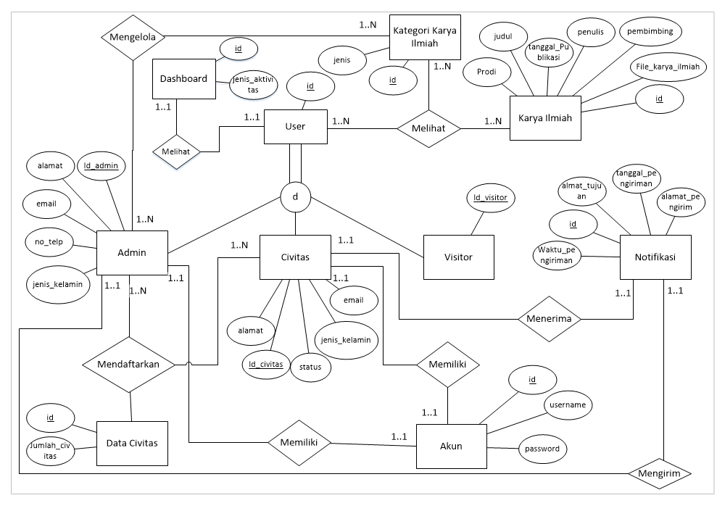
Gambar 12 ER Diagram Sistem Informasi Karya Ilmiah Berbasis Web Institut Teknologi Del

Interface Requirement
Pada bab ini mendeskripsikan mengenai kebutuhan-kebutuhan yang diperlukan untuk membangun Sistem Informasi Karya Ilmiah Institut Teknologi Del. Interface requirement merupakan hal yang penting bagi tim developer untuk mencapai tujuan pembangunan sistem melalui proses requirement gathering yang dilakukan yang mencakup external interface, user interface, hardware interface, dan software interface.

External Interface
Pada sub bab ini akan membahas mengenai external interface yang merupakan komunikasi antara user dengan sistem. Interface dapat menerima informasi dari pengguna dan akan akan kembali memberikan informasi kepada pengguna untuk membantu dalam mengarahkan alur penyelesaian masalah sampai ditemukan solusi untuk pembangunan Sistem Informasi Karya Ilmiah Berbasis Web Institut Teknologi Del.

User Interface
Sistem Informasi Karya Ilmiah Berbasis Web Institut Teknologi Del menggunakan interface berbasis web dan user mengoperasikan sistem yang digunakan untuk menghubungkan interaksi antara user dengan sistem operasi komputer. Kebutuhan yang diperlukan user dalam menggunakan sistem dapat dilihat dalam Tabel 12.

Tabel 12 User Interface
User Interface | Keterangan
Monitor | Monitor digunakan sebagai media untuk melihat dan menampilkan output proses yang dilakukan pada sistem yang dibangun.
Keyboard | Keyboard digunakan untuk memasukkan input data yang diperlukan ketika pengoperasian sistem.
Mouse | Mouse digunakan untuk mengarahkan pointer ke pilihan yang dituju user sehingga user dapat mengklik menu atau pilihan tertentu dan dapat melanjutkan ke proses selanjutnya.

Hardware Interface
Kebutuhan perangkat keras yang digunakan dalam mengoperasikan pembangunan Sistem Informasi Karya Ilmiah Berbasis Web Institut Teknologi Del dapat dilihat dalam Tabel 13.

Tabel 13 Software Interface
Hardware | Keterangan
Personal Computer (PC) | Perangkat pribadi untuk menjalankan Sistem Informasi Karya Ilmiah Institut Teknologi Del
Central Processing Unit (CPU) | Perangkat keras pada yang bertugas melaksanakan perintah dan mengolah data dari Sistem Informasi Karya Ilmiah Institut Teknologi Del
Mouse | Hardware yang digunakan untuk melakukan input data dan mengendalikan pointer komputer
Keyboard | Alat untuk memasukkan data berupa huruf dan angka
Monitor | Layar yang memiliki output berupa sinyal elektronik yang berasal dari input yang dimasukkan
Printer | Perangkat yang digunakan untuk mencetak dokumen berupa teks atau gambar.
Memory (RAM) | Sebuah tipe penyimpanan komputer yang isinya dapat diakses dalam waktu yang tetap. Minimum 256 MB atau lebih.
Server | Server diperlukan untuk menyimpan semua data yang terdapat dalam sistem, misalnya data publikasi yang akan dilakukan oleh admin.

Software Interface
Software interface merupakan antarmuka yang digunakan untuk mengakses sistem yang dibangun. Perangkat lunak yang diperlukan untuk menjalankan pembangunan Sistem Informasi Karya Ilmiah Berbasis Web Institut Teknologi Del dapat dilihat pada Tabel 14.

Tabel 14 Software Interface
No | Jenis Software | Kebutuhan Software
1 | Sistem Operasi | Windows
2 | Bahasa Pemrograman | PHP
3 | Pemodelan Sistem | Visio 2016, Bizagi Modeler, dan Visual Paradigm
4 | Pengolah Database | MySQL
5 | Framework | Laravel

Other Requirements
Pada bab ini menjelaskan mengenai kebutuhan-kebutuhan lain yang berperan dalam sistem yang mendukung kebutuhan fungsional utama.

System Performance Requirement
Kebutuhan non-fungsional merupakan kebutuhan yang mencakup apa saja yang diperlukan untuk memenuhi karakteristik dari keseluruhan operasional sistem, seperti reliability, availability, safety, dan lain sebagainya. Kebutuhan non-fungsional dari sistem yang akan dikembangkan dapat dilihat pada Tabel 15.

Tabel 15 System Performance Requirement
ID Features | Parameter | Requirement
SyRS_NFR_01 | Availability | Availability merupakan kemampuan sistem dalam beroperasi untuk menjalankan fungsinya. Sistem Informasi Karya Ilmiah Berbasis Web Institut Teknologi Del dapat beroperasi selama 7 hari dalam seminggu dan 24 jam dalam sehari sehingga sistem dapat diakses kapanpun.
SyRS_NFR_02 | Reliability | Reliability merupakan kemampuan sistem dalam menjamin agar sistem tidak boleh gagal dan apabila mengalami kegagalan maka batas tolerir yaitu sebesar 10%
SyRS_NFR_03 | Ergonomy | Ergonomy, sistem ini dibangun berdasarkan konsep good-user sehingga dalam penggunaannya sistem masih bisa berjalan dengan baik.
SyRS_NFR_04 | Portability | Portability merupakan kemudahan sistem yang dibangun dioperasikan di sistem operasi atau platform lain. Sistem Informasi Karya Ilmiah Institut Teknologi Del dapat dioperasikan dalam sistem operasi windows.
SyRS_NFR_05 | Memory | Memory minimal yang digunakan agar dapat mengakses Sistem Informasi Karya Ilmiah yaitu dengan menggunakan memori minimal 250mb
SyRS_NFR_06 | Response time | Response Time mencakup batas waktu user untuk mengakses sistem. Sistem Informasi Karya Ilmiah dapat menampilkan informasi sesuai permintaan user dalam waktu maksimal 8 detik.
SyRS_NFR_07 | Safety | Safety menjamin keamanan dan kenyamanan user yang terlibat dalam penggunaan sistem.
SyRS_NFR_08 | Security | Security menjamin pertukaran data yang sensitif untuk menjamin informasi yang digunakan dalam sistem seperti proses login menggunakan protokol https.
SyRS_NFR_08 | Accessibility | User dapat menggunakan sistem sesuai dengan role masing-masing.
SyRS_IR_01 | Others 1: Bahasa komunikasi | Bahasa yang digunakan dalam pembangunan Sistem Informasi Karya Ilmiah Institut Teknologi Del adalah bahasa Indonesia.
SyRS-IR-02 | Others 2: Interface Requirement | Berfungsi untuk menghubungkan interaksi antara pengguna dengan sistem operasi komputer.
SyRS-HI-03 | Others 3:  Hardware Interface | Hardware interface mencakup kebutuhan perangkat keras untuk mengoperasikan Sistem Informasi Karya Ilmiah..
SyRS-SI-04 | Other 4:Software Interface | Mencakup perangkat lunak yang dibutuhkan untuk berinteraksi dengan Sistem Informasi Karya Ilmiah, yaitu browser.

Enabling Requirement
Enabling requirement mendeskripsikan tentang kebutuhan yang diperlukan dalam proses pembangunan Sistem Informasi Karya Ilmiah Berbasis Web Institut Teknologi Del antara lain:
- Pada tahap produksi, sistem mampu menggambarkan fungsi dasar Sistem Informasi Karya Ilmiah.
- Pada tahap pengembangan, sistem harus mampu menyimpan semua metadata yang diperlukan sistem.
- Pada tahap testing, sistem harus mampu menjalankan semua fungsi tanpa terdapat adanya kesalahan.
- Pada tahap training, sistem harus mampu menjalankan semua fungsi yang terdapat pada sistem dan mampu memenuhi kebutuhan user.
- Pada tahap pendukung, seluruh komponen sistem harus dipastikan tidak mengalami masalah dan mampu berfungsi dengan baik.
- Pada tahap deployment, sistem harus dapat digunakan oleh user dan tidak mengalami masalah saat di-launch (dirilis).

Constraint Requirement
Tahapan proses deployment tidak dapat dilakukan sebelum semua komponen dipastikan dapat berjalan dengan baik dan tidak mengalami kerusakan. Constraint Requirement mendeskripsikan batasan kebutuhan sistem, bagaimana sistem akan dibangun dan diimplementasikan. Terdapat beberapa hal yang menjadi Constraint Requirement dalam mengimplementasikan Sistem Informasi Karya Ilmiah. Sistem, antara lain:
- User Interface harus bersifat friendly sehingga mudah digunakan oleh user.
- Sistem harus terhubung ke internet melalui jaringan internet.
- Sistem tidak berfungsi multiplatform karena hanya dapat beroperasi di sistem operasi windows.
- Membatasi pengeditan data pada Sistem Informasi koperasi hanya dilakukan oleh user.
- Jika terjadi error atau bug maka akan dilakukan pemulihan atau perbaikan sistem, namun dengan menghentikan sistem untuk sementara.
- User hanya dapat melakukan edit data setelah masuk ke form login.

SW Environment
Pada sub bab ini akan dijelaskan mengenai lingkungan di mana Sistem Informasi Karya Ilmiah Institut Teknologi Del akan dikembangkan, dan akan dioperasikan yang mencakup development environment dan operational environment.

Development Environment
Spesifikasi minimal perangkat keras yang digunakan tim Developer dalam pengembangan sistem adalah sebagai berikut:
1. Laptop : Lenovo
2. Processor : Intel(R) Core (TM) i5-5200U CPU @2.20 GHz 2.20 GHz
3. Memory : 4.00 GB

Spesifikasi minimal perangkat lunak yang digunakan tim Developer dalam pengembangan sebagai berikut:
1. Sistem operasi : Windows 10 Pro
2. Database : MySQL
3. Bahasa pemrograman : PHP
4. Framework : Laravel
5. Tools editor : Visual Studio Code, Bizagi, StarUML, Microsoft Visio
6. Browser : Mozilla Firefox, Google Chrome

Operational Environment
Client server ini akan berfungsi dengan spesifikasi:
Server : Apache HTTP Server version 2.4.29 dengan 1 GB database, 1 GB RAM dan 1 CPU
Client : Pada web memiliki 4 GB RAM, CPU @ 2.60Ghz, 500GB Harddisk sedangkan pada Smartphone: Android version 4.1 or higher dan memiliki browser.
OS : Semua perangkat yang memiliki koneksi internet
DBMS : MySQL

Traceability
Pada bab ini akan mendeskripsikan mengenai tabel yang berisi traceability dari hasil analisis yang digunakan untuk membantu menelusuri keterkaitan hubungan perencanaan terhadap spesifikasi kebutuhan dalam pembangunan Sistem Informasi Karya Ilmiah Berbasis Web Institut Teknologi Web.

Data Store vs E-R
Pada sub bab ini mendeskripsikan mengenai gambaran pemetaan data store pada DFD dengan Entity-Relationship yang dapat dilihat pada Tabel 16 .

Tabel 16 Data Store vs E-R
Data Store | Entity | Relasi
Data akun | a. Akun  b.User 1  c.User 2 | - Entity user 1 dengan akun memiliki relasi one to one.  - Entity user 2 dengan akun memiliki relasi one to one.
File Karya Ilmiah | a. Karya Ilmiah  b. User 1  c. User 2 | - Entity Karya Ilmiah dengan user 1 memiliki relasi many to one..  - Entity Karya Ilmiah dengan user 2 memiliki relasi many to one.
Keyword | a.Keyword  b.Karya Ilmiah  c.User 1  d.User 2  e.User 3 | - Entity Karya Ilmiah dengan user 1 memiliki relasi many to one..  - Entity Karya Ilmiah dengan user 2 memiliki relasi many to one.  - Entity Karya Ilmiah dengan user 3 memiliki relasi one to many .  - Entity Keyword dengan karya ilmiah memiliki relasi many to one.  - Entity Keyword dengan user 1 memiliki relasi many to one.  - Entity Keyword dengan user 2 memiliki relasi many to one.  - Entity Keyword dengan user 3 memiliki relasi many to one.

Traceability Functional Requirement Summary
Pada sub bab ini akan dijelaskan mengenai functional traceability requirement yang akan digunakan dalam pembangunan Sistem Informasi Karya Ilmiah Berbasis Web Institut Teknologi Del.

Tabel 17 Traceability Functional Requirement Summary
Features ID | Description
SyRS FR01 | Fungsi yang digunakan oleh user 1 untuk mendaftarkan akun user 2 agar dapat masuk ke dalam sistem.
SyRS FR02 | Fungsi yang digunakan untuk melakukan validasi terhadap setiap user serta untuk membatasi hak akses tiap user yang ingin menggunakan sistem.
SyRS FR03 | Fungsi melihat karya ilmiah dapat dilakukan oleh semua user yang dilakukan sesuai batasan atau role tiap user.
SyRS FR04 | Fungsi request karya ilmiah yang digunakan untuk melakukan pengiriman karya ilmiah atau request ke user 1.
SyRS FR05 | Fungsi verifikasi karya ilmiah digunakan oleh user 1 untuk melakukan pemeriksaan tentang kelayakan karya ilmiah yang dikirim oleh user 2.
SyRS FR06 | Fungsi publikasi karya ilmiah digunakan oleh user 1 untuk mempublikasikan karya ilmiah user 2 pada sistem.
SyRS FR07 | Fungsi pencarian dapat dilakukan dengan pencarian berdasarkan judul karya ilmiah, serta pencarian berdasarkan tahun dan prodi.
SyRS FR08 | Fungsi pengelolaan profile yang digunakan oleh user 1 dan user 2.
SyRS FR09 | Fungsi pengelolaan karya ilmiah yang dilakukan dengan fitur hapus dan edit yang dapat dilakukan oleh user sesuai dengan batasan role tertentu.
SyRS FR10 | Fungsi pengunduhan karya ilmiah digunakan oleh user 1 dan user 2 untuk menyimpan karya ilmiah.
SyRS FR11 | Fungsi pendataan karya ilmiah hanya dapat digunakan oleh user 1,fungsi pendataan karya ilmiah digunakan untuk melakukan pemilihan Business Intelligence yang akan ditampilkan pada Dashboard.

LAMPIRAN

Sejarah Versi

Versi | Ditulis Oleh | Tanggal | Disetujui Oleh | Tanggal

Sejarah Perubahan

No. dokumen :
No. versi :
Halaman | Semula | Menjadi | Alasan perubahan

No. dokumen :
No. versi :
Halaman | Semula | Menjadi | Alasan perubahan

